视频面试注意事项（考生）

1、提前准备和调试好“双机位”复试所需硬件设备。
（1）主机位设备： 1台电脑（台式机或者笔记本电脑）、高清摄像头、话筒、耳麦等。如果电脑本身配置的摄像头、话筒效果较好，可直接使用；如果效果不理想，需要额外配备。主机位用于视频面试，尽可能使用电脑及有线网络。如确有困难的，主机位也可使用智能手机，手机电量需保持充足。
（2）辅机位设备：1部智能手机（须带有摄像头，建议用后摄像头），用于环境监控，手机电量需保持充足。
2、软件安装和注册。提前准备2个手机号，其中一个必须为研招网报考时填写的手机号。若原报考手机号已不能使用，需向报考学院（系）申请更换手机号。复试前在两个机位上安装钉钉软件或APP。用报考手机号注册钉钉账号并进行实名认证，该账号登录主机位进行视频面试。另一个手机号注册钉钉账号，登录辅机位用于面试中加入视频会议进行环境监控，无须实名认证和提前报备，但两个账号需事先加为钉钉好友。
3、环境要求。网络通畅、光线适宜、安静、无干扰、相对封闭的独立空间。复试场所考生座位1.5m范围内不得存放任何书刊、报纸、资料、其他电子设备等。提前熟悉复试流程和软件操作，确保面试全程网络稳定、畅通，视频画面清晰，音频传输流畅。
4、考生形象姿态要求。衣着得体，全程五官清楚显露。座位与主机位之间距离以视频中能显示人体上半身和双手为宜。
5、考生分组。学院（系）复试前会进行随机分组，面试分组确定后，考生可以用报考手机号登录钉钉查看所在的面试组钉钉群。考生在该群仅能接收工作秘书的消息和视频会议连线，但可以向群主（即工作秘书）发钉钉消息。秘书会至少提前一天采用钉钉视频联系，进行考生身份验证和环境监控测试，请考生提前准备身份证、准考证和主副机位及账号。辅机位账号加入视频会议操作示例如下：
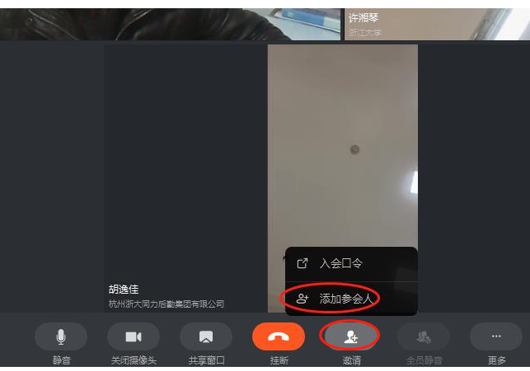
6、关注报考手机号钉钉账号消息。在工作秘书进行相关操作后，考生会收到钉钉的通知消息，完成三个步骤：信息核对填报；在线签署《诚信复试承诺书》；上传资格审查要求的身份证、准考证、前置学历证书(往届生)、学籍在线验证报告(应届生)的照片或者扫描件，及学院（系）要求的其它材料。
7、面试候场。面试当天，考生在规定时间登录钉钉，向秘书发送钉钉消息报到后耐心等待。工作秘书会按面试顺序与报考手机号发起视频连线。视频接通后，考生即拉入辅机位环境监控账号并调整位置（一般要求辅机位从考生后方成45°拍摄），使监控图像呈现面试房间大部分范围且包含主机位屏幕，辅机位关闭麦克风。面试环境检查完成后，秘书会再次进行身份验证（出示身份证、准考证）。所有检查程序完成后，保持两个机位的视频连接状态，等待进入面试环节。
8、诚信复试。研究生招生考试是国家教育考试，复试工作是研究生招生考试的重要组成部分。考生要确保所有提交材料真实，诚信守规参加复试。对在复试过程中有违规行为，按照《国家教育考试违规处理办法》（教育部令33号）等规定严肃处理。面试过程中，须保持网络通畅，全程不得关闭摄像头和话筒，诚信回答各环节专家提问，不以任何形式作弊。

